**במקרה של מזעור נזקים בהינתן בנק פושט רגל ברשת פיננסית טבעתית עם נזילות לא אחידה, רשת פיננסית עם נזילות הון מבוזרת עדיפה על רשת עם נזילות הון מרוכזת**

משפט: אם הרגולטור של הרשת הפיננסית רוצה למזער נזקים במקרה של פשיטת רגל של בנק ברשת טבעתית עם נזילות לא אחידה, הרגולטור צריך לדחוף את את הרשת כך שתהיה עם כמה שפחות פירמידות בעלות של בנקים, או עם כמה שיותר בנקים עצמאיים, כלומר לפעול נגד הריכוזיות. *רשת פיננסית טבעתית נפוצה יותר במקומות עם פיזור גיאוגרפי גדול.

סקריפט ושתי פונקציות ב-matlab משחזרים את הסימולציה מעמ' 15, הרשת הפיננסית הטבעתית:

רשת טבעתית עם ריכוזיות נזילות הון אחידה*

המחשה של הסימולציה בעמוד 15 (עבור רשת טבעתית עם 20 בנקים, כל בנק עם נזילות הון 1, כל בנק לווה ומלווה 30, עם שוק שלילי של 30, כמות הבנקים שיפשטו רגל היא 20):

aMINUSv = ones([1,n])

aMINUSv =

1 1 1 1 1 1 1 1 1 1 1 1 1 1 1 1 1 1 1 1

Default = 20

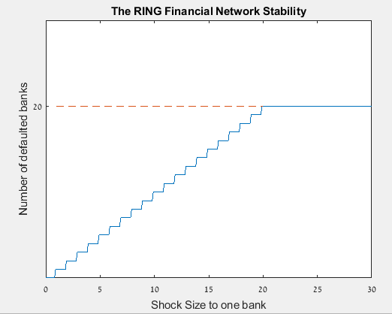

|  |  |  |  |  |
| --- | --- | --- | --- | --- |
| Number_of_Banks | Loan_Size | Excess_Liquidity | Shock_Size | Defaulted_Banks |
| 20 | 30 | 20 | 0 | 0 |
| 20 | 30 | 20 | 1 | 0 |
| 20 | 30 | 20 | 2 | 1 |
| 20 | 30 | 20 | 3 | 2 |
| 20 | 30 | 20 | 4 | 3 |
| 20 | 30 | 20 | 5 | 4 |
| 20 | 30 | 20 | 6 | 5 |
| 20 | 30 | 20 | 7 | 6 |
| 20 | 30 | 20 | 8 | 7 |
| 20 | 30 | 20 | 9 | 8 |
| 20 | 30 | 20 | 10 | 9 |
| 20 | 30 | 20 | 11 | 10 |
| 20 | 30 | 20 | 12 | 11 |
| 20 | 30 | 20 | 13 | 12 |
| 20 | 30 | 20 | 14 | 13 |
| 20 | 30 | 20 | 15 | 14 |
| 20 | 30 | 20 | 16 | 15 |
| 20 | 30 | 20 | 17 | 16 |
| 20 | 30 | 20 | 18 | 17 |
| 20 | 30 | 20 | 19 | 18 |
| 20 | 30 | 20 | 20 | 19 |
| **20** | **30** | **20** | **21** | **20** |
| 20 | 30 | 20 | 22 | 20 |
| 20 | 30 | 20 | 23 | 20 |
| 20 | 30 | 20 | 24 | 20 |
| 20 | 30 | 20 | 25 | 20 |
| 20 | 30 | 20 | 26 | 20 |
| 20 | 30 | 20 | 27 | 20 |
| 20 | 30 | 20 | 28 | 20 |
| 20 | 30 | 20 | 29 | 20 |
| 20 | 30 | 20 | 30 | 20 |

ברשת הטבעתית עם שוק שלילי לבנק אחד, ככל שהנזילות הון החריגה רחוקה מהשוק השלילי, יותר בנקים קורסים וזהו המצב הגרוע ביותר. בהשוואה בין בנק אחד עם נזילות הון חריגה וקבוצת בנקים שבסך הכל יש להם אותה כמות נזילות הון חריגה, או מצב של ריכוזיות גבוהה מול ריכוזיות נמוכה, ובהנחה שהרגולטור מנסה למזער נזקים במקרה של שוקים שליליים לרשת, המצב הגרוע ביותר של הריכוזיות הגבוהה יגרום ליותר פשיטות רגל של בנקים מאשר המצב הגרוע ביותר של הריכוזיות הנמוכה.

כלומר אם הרגולטור רוצה לבטח את השוק מפני קריסה באמצעות אסטרטגיית מקסימין, כלומר למקסם את המצב הגרוע ביותר, עליו לדחוף את השוק לפיזור של נזילות ההון על פני מרכוז שלה.

נדגים באמצעות הנתונים מהסימולציה מעמ' 15 ועם נזילות הון חריגה לא אחידה:

המצב הגרוע ביותר, רשת טבעתית עם ריכוזיות נזילות ההון לא-אחידה**

במצב הכי גרוע כשיש רק בנק אחד נזילות הון חריגה - הוא במקום ה-20, כלומר מרוחק 19 מקומות מהבנק שספג את השוק השלילי, הוא לא סופג את השוק מאף בנק אחר ברשת ו-19 בנקים יפשטו רגל:

aMINUSv(20)=28

= aMINUSv

28 1 1 1 1 1 1 1 1 1 1 1 1 1 1 1 1 1 1 1

Default = 19

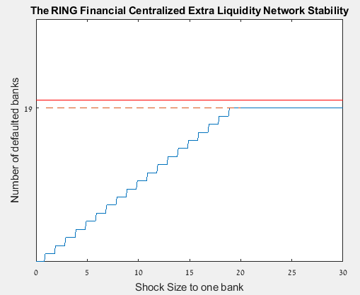

|  |  |  |  |  |
| --- | --- | --- | --- | --- |
| Number_of_Banks | Loan_Size | Excess_Liquidity | Shock_Size | Defaulted_Banks |
| 20 | 30 | 47 | 0 | 0 |
| 20 | 30 | 47 | 1 | 0 |
| 20 | 30 | 47 | 2 | 1 |
| 20 | 30 | 47 | 3 | 2 |
| 20 | 30 | 47 | 4 | 3 |
| 20 | 30 | 47 | 5 | 4 |
| 20 | 30 | 47 | 6 | 5 |
| 20 | 30 | 47 | 7 | 6 |
| 20 | 30 | 47 | 8 | 7 |
| 20 | 30 | 47 | 9 | 8 |
| 20 | 30 | 47 | 10 | 9 |
| 20 | 30 | 47 | 11 | 10 |
| 20 | 30 | 47 | 12 | 11 |
| 20 | 30 | 47 | 13 | 12 |
| 20 | 30 | 47 | 14 | 13 |
| 20 | 30 | 47 | 15 | 14 |
| 20 | 30 | 47 | 16 | 15 |
| 20 | 30 | 47 | 17 | 16 |
| 20 | 30 | 47 | 18 | 17 |
| 20 | 30 | 47 | 19 | 18 |
| **20** | **30** | **47** | **20** | **19** |
| 20 | 30 | 47 | 21 | 19 |
| 20 | 30 | 47 | 22 | 19 |
| 20 | 30 | 47 | 23 | 19 |
| 20 | 30 | 47 | 24 | 19 |
| 20 | 30 | 47 | 25 | 19 |
| 20 | 30 | 47 | 26 | 19 |
| 20 | 30 | 47 | 27 | 19 |
| 20 | 30 | 47 | 28 | 19 |
| 20 | 30 | 47 | 29 | 19 |
| 20 | 30 | 47 | 30 | 19 |

המצב הגרוע ביותר, רשת טבעתית עם ביזור נזילות הון לא-אחידה***

במצב הכי גרוע כשיש שלושה בנקים עם נזילות הון חריגה שבסך הכל זהה לנזילות הון החריגה במצב הקודם, הם יהיו במקומות ה-18,19,20, כלומר יהיו יותר קרובים לבנק במקום 1 שספג את השוק השלילי, הם יספגו יותר מהשוק עבור יותר מהבנקים ברשת ורק 18 בנקים יפשטו רגל:

aMINUSv(18)=10

aMINUSv(19)=10

aMINUSv(20)=10

= aMINUSv

10 10 10 1 1 1 1 1 1 1 1 1 1 1 1 1 1 1 1 1

Default = 18

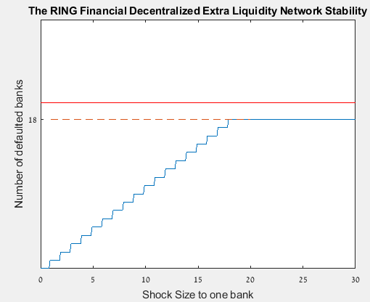

|  |  |  |  |  |
| --- | --- | --- | --- | --- |
| Number_of_Banks | Loan_Size | Excess_Liquidity | Shock_Size | Defaulted_Banks |
| 20 | 30 | 47 | 0 | 0 |
| 20 | 30 | 47 | 1 | 0 |
| 20 | 30 | 47 | 2 | 1 |
| 20 | 30 | 47 | 3 | 2 |
| 20 | 30 | 47 | 4 | 3 |
| 20 | 30 | 47 | 5 | 4 |
| 20 | 30 | 47 | 6 | 5 |
| 20 | 30 | 47 | 7 | 6 |
| 20 | 30 | 47 | 8 | 7 |
| 20 | 30 | 47 | 9 | 8 |
| 20 | 30 | 47 | 10 | 9 |
| 20 | 30 | 47 | 11 | 10 |
| 20 | 30 | 47 | 12 | 11 |
| 20 | 30 | 47 | 13 | 12 |
| 20 | 30 | 47 | 14 | 13 |
| 20 | 30 | 47 | 15 | 14 |
| 20 | 30 | 47 | 16 | 15 |
| 20 | 30 | 47 | 17 | 16 |
| 20 | 30 | 47 | 18 | 17 |
| **20** | **30** | **47** | **19** | **18** |
| 20 | 30 | 47 | 20 | 18 |
| 20 | 30 | 47 | 21 | 18 |
| 20 | 30 | 47 | 22 | 18 |
| 20 | 30 | 47 | 23 | 18 |
| 20 | 30 | 47 | 24 | 18 |
| 20 | 30 | 47 | 25 | 18 |
| 20 | 30 | 47 | 26 | 18 |
| 20 | 30 | 47 | 27 | 18 |
| 20 | 30 | 47 | 28 | 18 |
| 20 | 30 | 47 | 29 | 18 |
| 20 | 30 | 47 | 30 | 18 |

עבור מקרה בנקים 5,6,7 עם נזילות 10, מקרה בנקים מפוזר יותר של 1,4,7 עם נזילות 10 והמקרה הריכוזי של בנק 7 עם נזילות 10, התוצאה זהה לחלוטין:

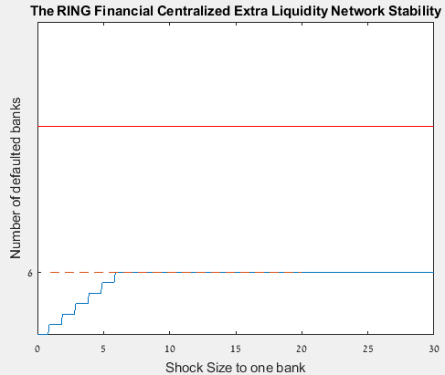

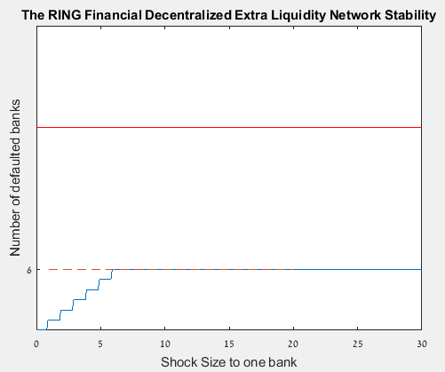

|  |  |  |  |  |
| --- | --- | --- | --- | --- |
| Number_of_Banks | Loan_Size | Excess_Liquidity | Shock_Size | Defaulted_Banks |
| 20 | 30 | 47 | 0 | 0 |
| 20 | 30 | 47 | 1 | 0 |
| 20 | 30 | 47 | 2 | 1 |
| 20 | 30 | 47 | 3 | 2 |
| 20 | 30 | 47 | 4 | 3 |
| 20 | 30 | 47 | 5 | 4 |
| 20 | 30 | 47 | 6 | 5 |
| **20** | **30** | **47** | **7** | **6** |
| 20 | 30 | 47 | 8 | 6 |
| 20 | 30 | 47 | 9 | 6 |
| 20 | 30 | 47 | 10 | 6 |
| 20 | 30 | 47 | 11 | 6 |
| 20 | 30 | 47 | 12 | 6 |
| 20 | 30 | 47 | 13 | 6 |
| 20 | 30 | 47 | 14 | 6 |
| 20 | 30 | 47 | 15 | 6 |
| 20 | 30 | 47 | 16 | 6 |
| 20 | 30 | 47 | 17 | 6 |
| 20 | 30 | 47 | 18 | 6 |
| 20 | 30 | 47 | 19 | 6 |
| 20 | 30 | 47 | 20 | 6 |
| 20 | 30 | 47 | 21 | 6 |
| 20 | 30 | 47 | 22 | 6 |
| 20 | 30 | 47 | 23 | 6 |
| 20 | 30 | 47 | 24 | 6 |
| 20 | 30 | 47 | 25 | 6 |
| 20 | 30 | 47 | 26 | 6 |
| 20 | 30 | 47 | 27 | 6 |
| 20 | 30 | 47 | 28 | 6 |
| 20 | 30 | 47 | 29 | 6 |
| 20 | 30 | 47 | 30 | 6 |

לעומת זאת, עבור מקרה בנק 5 עם נזילות 28 רק ארבע בנקים יפשטו רגל

הסיבה לכך היא, כאמור, שככל שהנזילות החריגה קרובה יותר לבנק הנפגעה, כך היא סופגת יותר מהשוק ומעבירה חלק קטן יותר ממנו לשאר הבנקים בטבעת.

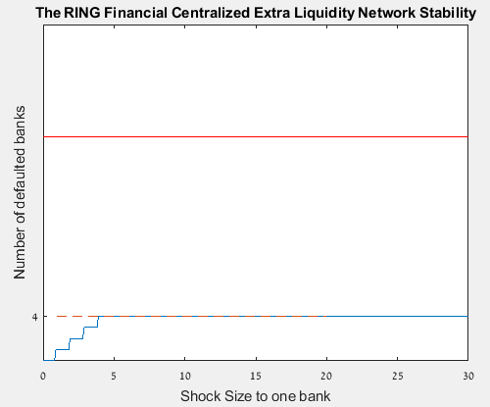

|  |  |  |  |  |
| --- | --- | --- | --- | --- |
| Number_of_Banks | Loan_Size | Excess_Liquidity | Shock_Size | Defaulted_Banks |
| 20 | 30 | 47 | 0 | 0 |
| 20 | 30 | 47 | 1 | 0 |
| 20 | 30 | 47 | 2 | 1 |
| 20 | 30 | 47 | 3 | 2 |
| 20 | 30 | 47 | 4 | 3 |
| **20** | **30** | **47** | **5** | **4** |
| 20 | 30 | 47 | 6 | 4 |
| 20 | 30 | 47 | 7 | 4 |
| 20 | 30 | 47 | 8 | 4 |
| 20 | 30 | 47 | 9 | 4 |
| 20 | 30 | 47 | 10 | 4 |
| 20 | 30 | 47 | 11 | 4 |
| 20 | 30 | 47 | 12 | 4 |
| 20 | 30 | 47 | 13 | 4 |
| 20 | 30 | 47 | 14 | 4 |
| 20 | 30 | 47 | 15 | 4 |
| 20 | 30 | 47 | 16 | 4 |
| 20 | 30 | 47 | 17 | 4 |
| 20 | 30 | 47 | 18 | 4 |
| 20 | 30 | 47 | 19 | 4 |
| 20 | 30 | 47 | 20 | 4 |
| 20 | 30 | 47 | 21 | 4 |
| 20 | 30 | 47 | 22 | 4 |
| 20 | 30 | 47 | 23 | 4 |
| 20 | 30 | 47 | 24 | 4 |
| 20 | 30 | 47 | 25 | 4 |
| 20 | 30 | 47 | 26 | 4 |
| 20 | 30 | 47 | 27 | 4 |
| 20 | 30 | 47 | 28 | 4 |
| 20 | 30 | 47 | 29 | 4 |
| 20 | 30 | 47 | 30 | 4 |

עבור מקרה בנקים 15,16,17 עם נזילות 10, 15 בנקים יפשטו רגל:

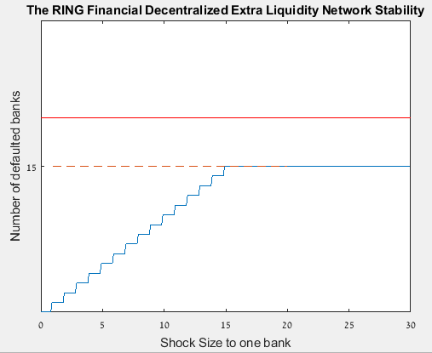

|  |  |  |  |  |
| --- | --- | --- | --- | --- |
| Number_of_Banks | Loan_Size | Excess_Liquidity | Shock_Size | Defaulted_Banks |
| 20 | 30 | 47 | 0 | 0 |
| 20 | 30 | 47 | 1 | 0 |
| 20 | 30 | 47 | 2 | 1 |
| 20 | 30 | 47 | 3 | 2 |
| 20 | 30 | 47 | 4 | 3 |
| 20 | 30 | 47 | 5 | 4 |
| 20 | 30 | 47 | 6 | 5 |
| 20 | 30 | 47 | 7 | 6 |
| 20 | 30 | 47 | 8 | 7 |
| 20 | 30 | 47 | 9 | 8 |
| 20 | 30 | 47 | 10 | 9 |
| 20 | 30 | 47 | 11 | 10 |
| 20 | 30 | 47 | 12 | 11 |
| 20 | 30 | 47 | 13 | 12 |
| 20 | 30 | 47 | 14 | 13 |
| 20 | 30 | 47 | 15 | 14 |
| **20** | **30** | **47** | **16** | **15** |
| 20 | 30 | 47 | 17 | 15 |
| 20 | 30 | 47 | 18 | 15 |
| 20 | 30 | 47 | 19 | 15 |
| 20 | 30 | 47 | 20 | 15 |
| 20 | 30 | 47 | 21 | 15 |
| 20 | 30 | 47 | 22 | 15 |
| 20 | 30 | 47 | 23 | 15 |
| 20 | 30 | 47 | 24 | 15 |
| 20 | 30 | 47 | 25 | 15 |
| 20 | 30 | 47 | 26 | 15 |
| 20 | 30 | 47 | 27 | 15 |
| 20 | 30 | 47 | 28 | 15 |
| 20 | 30 | 47 | 29 | 15 |
| 20 | 30 | 47 | 30 | 15 |

עבור מקרה בנק 17 עם נזילות 28, 16 בנקים, כלומר בנק אחד יותר מהמקרה של הרשת המבוזרת, יפשטו רגל:

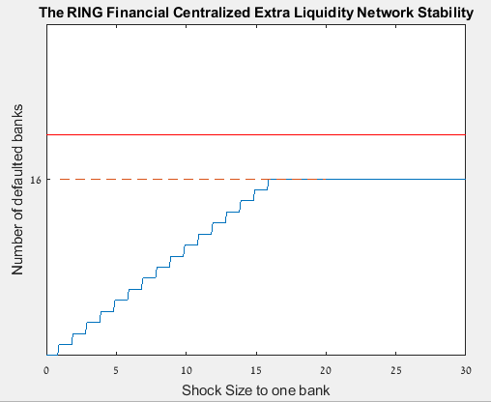

|  |  |  |  |  |
| --- | --- | --- | --- | --- |
| Number_of_Banks | Loan_Size | Excess_Liquidity | Shock_Size | Defaulted_Banks |
| 20 | 30 | 47 | 0 | 0 |
| 20 | 30 | 47 | 1 | 0 |
| 20 | 30 | 47 | 2 | 1 |
| 20 | 30 | 47 | 3 | 2 |
| 20 | 30 | 47 | 4 | 3 |
| 20 | 30 | 47 | 5 | 4 |
| 20 | 30 | 47 | 6 | 5 |
| 20 | 30 | 47 | 7 | 6 |
| 20 | 30 | 47 | 8 | 7 |
| 20 | 30 | 47 | 9 | 8 |
| 20 | 30 | 47 | 10 | 9 |
| 20 | 30 | 47 | 11 | 10 |
| 20 | 30 | 47 | 12 | 11 |
| 20 | 30 | 47 | 13 | 12 |
| 20 | 30 | 47 | 14 | 13 |
| 20 | 30 | 47 | 15 | 14 |
| 20 | 30 | 47 | 16 | 15 |
| **20** | **30** | **47** | **17** | **16** |
| 20 | 30 | 47 | 18 | 16 |
| 20 | 30 | 47 | 19 | 16 |
| 20 | 30 | 47 | 20 | 16 |
| 20 | 30 | 47 | 21 | 16 |
| 20 | 30 | 47 | 22 | 16 |
| 20 | 30 | 47 | 23 | 16 |
| 20 | 30 | 47 | 24 | 16 |
| 20 | 30 | 47 | 25 | 16 |
| 20 | 30 | 47 | 26 | 16 |
| 20 | 30 | 47 | 27 | 16 |
| 20 | 30 | 47 | 28 | 16 |
| 20 | 30 | 47 | 29 | 16 |
| 20 | 30 | 47 | 30 | 16 |

לעומת זאת, עבור מקרה מפוזר יותר של בנקים 10,14,17 עם נזילות הון 10, ספיגת השוק תהיה קרובה יותר למוקד הפגיעה בטבעת ולכן גם פחות בנקים יפשטו רגל:

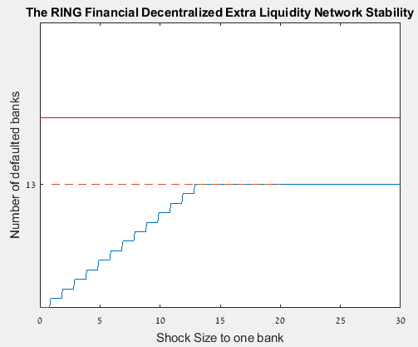

|  |  |  |  |  |
| --- | --- | --- | --- | --- |
| Number_of_Banks | Loan_Size | Excess_Liquidity | Shock_Size | Defaulted_Banks |
| 20 | 30 | 47 | 0 | 0 |
| 20 | 30 | 47 | 1 | 0 |
| 20 | 30 | 47 | 2 | 1 |
| 20 | 30 | 47 | 3 | 2 |
| 20 | 30 | 47 | 4 | 3 |
| 20 | 30 | 47 | 5 | 4 |
| 20 | 30 | 47 | 6 | 5 |
| 20 | 30 | 47 | 7 | 6 |
| 20 | 30 | 47 | 8 | 7 |
| 20 | 30 | 47 | 9 | 8 |
| 20 | 30 | 47 | 10 | 9 |
| 20 | 30 | 47 | 11 | 10 |
| 20 | 30 | 47 | 12 | 11 |
| 20 | 30 | 47 | 13 | 12 |
| **20** | **30** | **47** | **14** | **13** |
| 20 | 30 | 47 | 15 | 13 |
| 20 | 30 | 47 | 16 | 13 |
| 20 | 30 | 47 | 17 | 13 |
| 20 | 30 | 47 | 18 | 13 |
| 20 | 30 | 47 | 19 | 13 |
| 20 | 30 | 47 | 20 | 13 |
| 20 | 30 | 47 | 21 | 13 |
| 20 | 30 | 47 | 22 | 13 |
| 20 | 30 | 47 | 23 | 13 |
| 20 | 30 | 47 | 24 | 13 |
| 20 | 30 | 47 | 25 | 13 |
| 20 | 30 | 47 | 26 | 13 |
| 20 | 30 | 47 | 27 | 13 |
| 20 | 30 | 47 | 28 | 13 |
| 20 | 30 | 47 | 29 | 13 |
| 20 | 30 | 47 | 30 | 13 |

המקרה הטוב ביותר ברשת המבוזרת, עבור 3 בנקים במקומות 1,2,3 עם נזילות 10, זהה לחלוטין למקרה הטוב ביותר ברשת הריכוזית, כשהבנק שמקבל את הפגיעה הוא בעל נזילות 28:

זהו המקרה הטוב ביותר כיוון שהנזילות החורגת הכי קרובה לבנק שנפגע מהשוק השלילי ולכן סופגת בשלב מוקדם בטבעת את השוק.

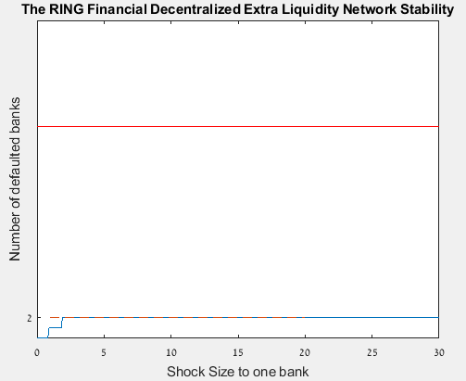

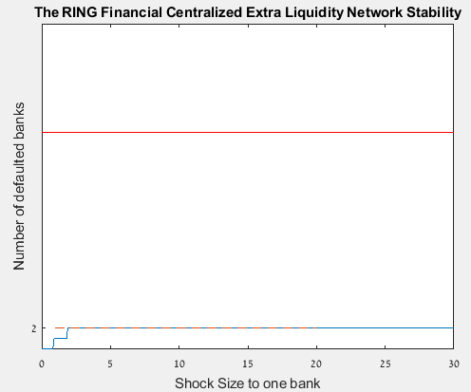

|  |  |  |  |  |
| --- | --- | --- | --- | --- |
| Number_of_Banks | Loan_Size | Excess_Liquidity | Shock_Size | Defaulted_Banks |
| 20 | 30 | 47 | 0 | 0 |
| 20 | 30 | 47 | 1 | 0 |
| 20 | 30 | 47 | 2 | 1 |
| **20** | **30** | **47** | **3** | **2** |
| 20 | 30 | 47 | 4 | 2 |
| 20 | 30 | 47 | 5 | 2 |
| 20 | 30 | 47 | 6 | 2 |
| 20 | 30 | 47 | 7 | 2 |
| 20 | 30 | 47 | 8 | 2 |
| 20 | 30 | 47 | 9 | 2 |
| 20 | 30 | 47 | 10 | 2 |
| 20 | 30 | 47 | 11 | 2 |
| 20 | 30 | 47 | 12 | 2 |
| 20 | 30 | 47 | 13 | 2 |
| 20 | 30 | 47 | 14 | 2 |
| 20 | 30 | 47 | 15 | 2 |
| 20 | 30 | 47 | 16 | 2 |
| 20 | 30 | 47 | 17 | 2 |
| 20 | 30 | 47 | 18 | 2 |
| 20 | 30 | 47 | 19 | 2 |
| 20 | 30 | 47 | 20 | 2 |
| 20 | 30 | 47 | 21 | 2 |
| 20 | 30 | 47 | 22 | 2 |
| 20 | 30 | 47 | 23 | 2 |
| 20 | 30 | 47 | 24 | 2 |
| 20 | 30 | 47 | 25 | 2 |
| 20 | 30 | 47 | 26 | 2 |
| 20 | 30 | 47 | 27 | 2 |
| 20 | 30 | 47 | 28 | 2 |
| 20 | 30 | 47 | 29 | 2 |
| 20 | 30 | 47 | 30 | 2 |

גם עבור ערכים נמוכים יותר, במקרה בנקים 1,2,3 עם נזילות 5 ובמקרה בנק 1 עם נזילות 13, נקבל תוצאה זהה:

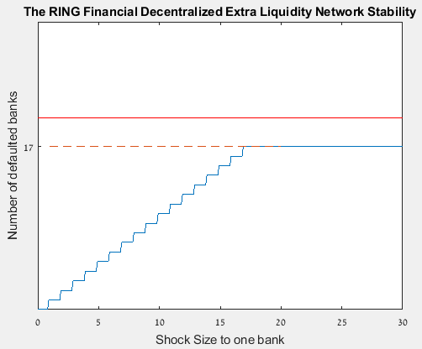

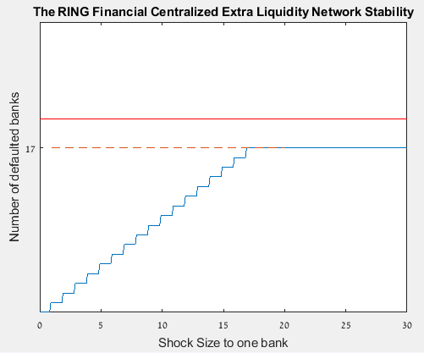

|  |  |  |  |  |
| --- | --- | --- | --- | --- |
| Number_of_Banks | Loan_Size | Excess_Liquidity | Shock_Size | Defaulted_Banks |
| 20 | 30 | 32 | 0 | 0 |
| 20 | 30 | 32 | 1 | 0 |
| 20 | 30 | 32 | 2 | 1 |
| 20 | 30 | 32 | 3 | 2 |
| 20 | 30 | 32 | 4 | 3 |
| 20 | 30 | 32 | 5 | 4 |
| 20 | 30 | 32 | 6 | 5 |
| 20 | 30 | 32 | 7 | 6 |
| 20 | 30 | 32 | 8 | 7 |
| 20 | 30 | 32 | 9 | 8 |
| 20 | 30 | 32 | 10 | 9 |
| 20 | 30 | 32 | 11 | 10 |
| 20 | 30 | 32 | 12 | 11 |
| 20 | 30 | 32 | 13 | 12 |
| 20 | 30 | 32 | 14 | 13 |
| 20 | 30 | 32 | 15 | 14 |
| 20 | 30 | 32 | 16 | 15 |
| 20 | 30 | 32 | 17 | 16 |
| **20** | **30** | **32** | **18** | **17** |
| 20 | 30 | 32 | 19 | 17 |
| 20 | 30 | 32 | 20 | 17 |
| 20 | 30 | 32 | 21 | 17 |
| 20 | 30 | 32 | 22 | 17 |
| 20 | 30 | 32 | 23 | 17 |
| 20 | 30 | 32 | 24 | 17 |
| 20 | 30 | 32 | 25 | 17 |
| 20 | 30 | 32 | 26 | 17 |
| 20 | 30 | 32 | 27 | 17 |
| 20 | 30 | 32 | 28 | 17 |
| 20 | 30 | 32 | 29 | 17 |
| 20 | 30 | 32 | 30 | 17 |

----------------------------------------------------------------------------------------------------

*

% Ring_Network_Stability.m

% 1. Change the folder to where fun.m is:

% cd C:\Users\advice\Downloads

% 2. Set the number of banks in RING network

n = 20

% 3. Set the sum each n bank will borrow from bank n+1

% and land to bank n-1

Loan_size = 30

% 4. Prepeare a landing RING network

Y = eye(n+1,n+1)

Y = circshift(Y,-1)

Y = [Y; zeros(1,n+1)]

% 5. Set the sum each n bank will borrow from bank n+1

% and land to bank n-1

Y = Y*Loan_size

% 6. Define an array of size of money returned to the lander

X = sym('x',[1,n])

% 7. Set an initial liquidity of all banks in the network is 1:

aMINUSv = ones([1,n])

% 8. Calculate the size of excess liquidity in the network:

excess_liquidity = sum(aMINUSv)

% 9. Set the Shock size variable ('Epsilon'), default is 30:

Epsilon=0:0.1:(excess_liquidity+10)

% 10. Set a decimel number of Defaults parameter ('NDefaults'):

NDefaults=0:0.1:(excess_liquidity+10)

% 11. Zero the number of Defaults:

NDefaults=NDefaults*0

% 12. Hit the first bank with the Epsilon, and get the number of bank defaults:

Default=fun(n,Y,X,aMINUSv,Epsilon)

% 13. Get the number of defaults in the range of 0-Epsilon:

NDefaults=fun2(Epsilon,Default)

% 14. Plot the number of Defaults to size of shock

plot(Epsilon,NDefaults); title('The RING Financial Network Stability'); xlabel('Shock Size to one bank');ylabel('Number of defaulted banks');xlim([0 excess_liquidity+10]);ylim([0 excess_liquidity+10])

hold on

plot([1 20],[Default Default],'--')

set(gca,'YTick',Default)

%set(gca,'XTick',excess_liquidity)

hold off

% 15. Create a table of number of Defaults for the defined Epsilon, Export

% to Excel spreadsheet:

T=table(n,Loan_size,excess_liquidity,Epsilon(1),NDefaults(1),'VariableNames',{'Number_of_Banks','Loan_Size','Excess_Liquidity','Shock_Size','Defaulted_Banks'})

i=11

while (i-11)+10<length(Epsilon)

Tnew = {n,Loan_size,excess_liquidity,Epsilon(i),NDefaults(i-10)};

T = [T;Tnew];

i=i+10

end

T

writetable(T,'RING_stability.xlsx')

**

% This script Does the same as Ring_Network_Stability.m,

% excepts it adds a big bank in the last place of the RING (point 8),

% representing the worst case scenerio of extra liquidity centralization

% 1. Change the folder to where fun.m is:

% cd C:\Users\advice\Downloads

% 2. Set the number of banks in RING network

n = 20

% 3. Set the sum each n bank will borrow from bank n+1

% and land to bank n-1

Loan_size = 30

% 4. Prepeare a landing RING network

Y = eye(n+1,n+1)

Y = circshift(Y,-1)

Y = [Y; zeros(1,n+1)]

% 5. Set the sum each n bank will borrow from bank n+1

% and land to bank n-1

Y = Y*Loan_size

% 6. Define an array of size of money returned to the lander

X = sym('x',[1,n])

% 7. Set an initial liquidity of all banks in the network is 1:

aMINUSv = ones([1,n])

% 8. The last bank has an extra liquidity:

aMINUSv(n) = 28

% 9. Calculate the size of excess liquidity in the network:

excess_liquidity = sum(aMINUSv)

% 10. Set the Shock size variable ('Epsilon'), default is 30:

Epsilon=0:0.1:30

% 11. Set a decimel number of Defaults parameter ('NDefaults'):

NDefaults=0:0.1:30

% 12. Zero the number of Defaults:

NDefaults=NDefaults*0

% 13. Hit the first bank with the Epsilon, and get the number of bank defaults:

Default=fun(n,Y,X,aMINUSv,Epsilon)

% 14. Get the number of defaults in the range of 0-Epsilon:

NDefaults=fun2(Epsilon,Default)

% 15. Plot the number of Defaults to size of shock

plot(Epsilon,NDefaults); title('The RING Financial Centralized Extra Liquidity Network Stability'); xlabel('Shock Size to one bank');ylabel('Number of defaulted banks');xlim([0 30]);ylim([0 30])

hold on

nline = refline([0 n]);

nline.Color = 'r';

plot([1 20],[Default Default],'--')

set(gca,'YTick',Default)

hold off

% 16. Create a table of number of Defaults for the defined Epsilon, Export

% to Excel spreadsheet:

T=table(n,Loan_size,excess_liquidity,Epsilon(1),NDefaults(1),'VariableNames',{'Number_of_Banks','Loan_Size','Excess_Liquidity','Shock_Size','Defaulted_Banks'})

i=11

while (i-11)+10<length(Epsilon)

Tnew = {n,Loan_size,excess_liquidity,Epsilon(i),NDefaults(i-10)};

T = [T;Tnew];

i=i+10

end

T

writetable(T,'RING_stability_with_liquidity_centralization.xlsx')

***

% This script Does the same as Ring_Network_Stability.m,

% excepts it adds a 3 medium size banks in the last places of the Ring

% (point 8), representing the worst case scenerio of extra liquidity decentralization

% 1. Change the folder to where fun.m is:

% cd C:\Users\advice\Downloads

% 2. Set the number of banks in RING network

n = 20

% 3. Set the sum each n bank will borrow from bank n+1

% and land to bank n-1

Loan_size = 30

% 4. Prepeare a landing RING network

Y = eye(n+1,n+1)

Y = circshift(Y,-1)

Y = [Y; zeros(1,n+1)]

% 5. Set the sum each n bank will borrow from bank n+1

% and land to bank n-1

Y = Y*Loan_size

% 6. Define an array of size of money returned to the lander

X = sym('x',[1,n])

% 7. Set an initial liquidity of all banks in the network is 1:

aMINUSv = ones([1,n])

% 8. The last three banks has extra liquidity:

aMINUSv(n) = 10

aMINUSv(n-1) = 10

aMINUSv(n-2) = 10

% 9. Calculate the size of excess liquidity in the network:

excess_liquidity = sum(aMINUSv)

% 9. Set the Shock size variable ('Epsilon'), default is 30:

Epsilon=0:0.1:30

% 10. Set a decimel number of Defaults parameter ('NDefaults'):

NDefaults=0:0.1:30

% 11. Zero the number of Defaults:

NDefaults=NDefaults*0

% 12. Hit the first bank with the Epsilon, and get the number of bank defaults:

Default=fun(n,Y,X,aMINUSv,Epsilon)

% 13. Discretize the results: get the number of defaults in the range of 0-Epsilon:

NDefaults=fun2(Epsilon,Default)

% 14. Plot the number of Defaults to size of shock

plot(Epsilon,NDefaults);title('The RING Financial Decentralized Extra Liquidity Network Stability'); xlabel('Shock Size to one bank');ylabel('Number of defaulted banks');xlim([0 30]);ylim([0 30]);

hold on

nline = refline([0 n]);

nline.Color = 'r';

plot([1 20],[Default Default],'--')

set(gca,'YTick',Default)

hold off

% 15. Create a table of number of Defaults for the defined Epsilon, Export

% to Excel spreadsheet:

T=table(n,Loan_size,excess_liquidity,Epsilon(1),NDefaults(1),'VariableNames',{'Number_of_Banks','Loan_Size','Excess_Liquidity','Shock_Size','Defaulted_Banks'})

i=11

while (i-11)+10<length(Epsilon)

Tnew = {n,Loan_size,excess_liquidity,Epsilon(i),NDefaults(i-10)};

T = [T;Tnew];

i=i+10

end

T

writetable(T,'RING_stability_with_liquidity_decentralization.xlsx')

function Default=fun(n,Y,X,aMINUSv,Epsilon)

% Set Parameters:

b=0:0.1:Epsilon;

Default=0.0

% if bank 1 cash - aMINUSv - is smaller then the negative shock - Epsilon,

% bank 1 will return bank 2 only what is left after the shock.

X(1) = min(Y(1,2),Y(1,2)+ aMINUSv(1)- Epsilon(end))

if aMINUSv(1)< Epsilon(end)

Default = Default + 1

end

% if bank 1's shock is larger than the excess liquidity, bank 1 returns

% less than Y to bank 2, and so it defaults.

%for b=0:length(Epsilon)

% For every bank after the bank who was shocked, it will return either Y or

% what the bank before in the chain returned him + aMINUSv (his own cash).

for c=2:n

X(c) = min (Y(c,c+1),X(c-1)+aMINUSv(c))

if X(c-1)+aMINUSv(c)<Y(c,c+1)

Default = Default + 1

end

end

% if the bank before him returned him less than what he borrowed to him,

% the bank defaults.

end

function NDefaults=fun2(Epsilon,Default)

index=0

d_index=1

while index<Default

while d_index < (index+1)*10

NDefaults(d_index)=index

d_index=d_index+1

end

index=index+1

end

while d_index <= length(Epsilon)

NDefaults(d_index)=index

d_index=d_index+1

end

end